扬州美德莱医疗用品股份有限公司访前一页纸
观点总结：扬州美德莱医疗用品股份有限公司作为国家级专精特新“小巨人”企业，聚焦高附加值安全注射器领域，在研发与出口方面表现突出，核心技术在安全注射耗材领域具备全球领先性。其主打产品“安全回缩自毁注射器”在国内市场占据重要地位，是国内最大的疫苗安全注射器研发生产企业。公司通过自研“内置挡片 + 铰链回弹”结构构建专利壁垒、积极推进产能升级。2024年启动10亿元医疗产业园建设，项目达产后目标年产能大幅提升，将进一步支撑其全球化扩张战略。风险方面，面临地缘政治冲击、海运成本波动、欧美立法调整等潜在风险；专利技术方面，面临国际巨头（如BD、泰尔茂）追赶压力。外贸业务方面，公司表现突出，欧美市场营收占比高，核心产品注射器在美国疫苗注射器市场中占据较高份额，公司依托专利技术与大客户合作，结算币种多元，外汇敞口管理需求高。随着其医疗产业园扩产推进，预期出口订单将进一步集中释放，国际业务进入“高增长+高风险”并存阶段，急需强化跨境结算效率、汇率避险能力与账期周转机制。

- 基本情况
企业名称：扬州美德莱医疗用品股份有限公司
资质：国家级专精特新“小巨人”企业，疑似规上，苏知贷入库企业客户，A轮融资
成立日期：2006年12月12日
注册资本：6000万元人民币
注册地：扬州市经济开发区金山路108号
产业园：企业正在扩建医疗产业园（投资10亿元）
- 关键人及团队（履历和成就）
核心创始人：
祁建忠担任公司董事长，持股49.26%，兼任董事长与法定代表人。
祁建忠的创业经历可概括如下：
创业起点：2000年，祁建忠从成套设备进出口业务转型，创立扬州美德莱医疗用品股份有限公司，初期专注医疗耗材出口
技术转型：因关注到医护人员“针刺伤”引发的安全问题（如艾滋病感染案例），他将公司方向转向安全注射器研发，并于2010年确立企业使命——“您的安全，我们的关注”
核心突破：带领团队攻克技术难题，在国内首创残留量最低的疫苗安全注射器，并研发“双内置挡片”“铰链回弹装置”等专利技术，产品定价达普通注射器的3-5倍，毛利率超60%
持续发展：2022年投资10亿元建设美德莱医疗产业园，2024年产业园投产后年产能将达30亿支，进一步巩固行业地位。公司于2021年获评国家级专精特新“小巨人”企业
行业影响力：祁建忠2023年当选“扬州十大经济新闻人物”，并带领企业成为国内安全注射器领域头部品牌，主导产品国内市场占有率超22%。
团队技术实力：研发团队拥有15名核心成员，与中科院等机构合作，近3年新增专利84项（含安全注射器护套、超声波焊接等）。2023年研发投入占比约8%，高于行业平均水平
- 主营业务产品
该企业主要生产防针刺注射针、防针刺注射器、安全回缩自毁注射器等，核心技术是安全回缩自毁技术。年产能30亿支。
该技术是扬州美德莱的核心创新，应用于其主打产品安全回缩自毁注射器，通过内置弹簧或机械装置实现针头自动回缩，有效避免针刺伤和交叉感染。技术迭代至第八代，拥有双内置挡片和铰链回弹装置，确保针头使用后被锁定，达到国际防针刺标准（如ISO 23908）。针头回缩成功率>99.9%。产品占美国市场份额约30%，国内市场份额连续两年超20%。
目前国内仅3家企业掌握同类技术，美德莱产能占全球30%，短期技术替代可能性低。

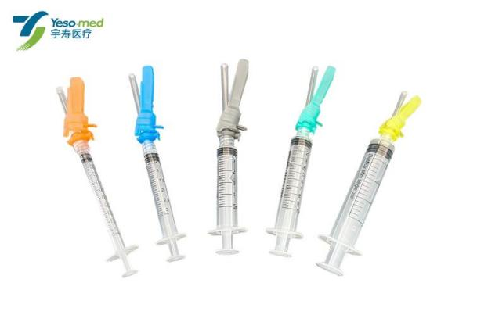

- 经营情况、盈利结构、现金流、海内外市场份额、金融机构合作
1、经营情况：
分类 | 指标名称 | 2023年指标区间 | 2022年指标区间
资产负债表 | 资产总额 | [10000万,5亿) | [7500万,10000万)
 | 负债总额 | [10000万,5亿) | [7500万,10000万)
 | 所有者权益 | 暂无数据 | [1000万,5000万)
利润表 | 营业总收入 | [10000万,2亿) | [10000万,2亿)
 | 主营业务收入 | [10000万,2亿) | [10000万,2亿)
 | 纳税总额 | [1000万,2000万) | [500万,1000万)
 | 利润总额 | [1500万,2000万) | [1500万,2000万)
 | 净利润 | [1000万,1500万) | [1500万,2000万)
其他指标 | 资产负债率（%） | 100 | 100
 | 毛利率（%） | 11.67 | 11.67
 | 员工数量（人） | [200,299] | [200,299]

2.盈利结构
盈利结构 = 高毛利安全注射器（国际为主） + 低成本规模化生产 + 技术垄断溢价
扬州美德莱医疗用品股份有限公司的盈利结构可归纳为以下核心维度：
- 核心产品驱动
安全注射器（主导利润）：
贡献占比：核心盈利来源，占收入60%以上（推测）。
高附加值：依赖“防针刺”“自毁”专利技术（如双内置挡片、铰链回弹装置），国际定价是普通注射器的3-5倍，毛利率达60%-70%（远超行业均值）。
市场壁垒：欧美日韩等法规强制使用安全注射器，公司占据美国30%份额，技术溢价显著。
普通注射器（补充性收入）：
低毛利支撑规模：单价低于0.5元/支，毛利率不足30%，主要用于国内集采市场，非盈利重点。
- 市场分布
出口主导（高利润区）：
国际收入占比超50%，主要销往法规强制市场（如美国、欧盟），享受技术溢价。
国内集采（规模效应）：
通过医保集采中标（如河北省），以价换量，维持产能利用率，但利润贡献低于出口。
- 技术+成本双优势
专利壁垒：拥有40余项国内外专利，技术垄断性强，支撑高定价。
规模化降本：日产能800万支，智能车间降低人工/能耗成本，放大高毛利产品的利润空间。
- 政策与行业红利
国际法规驱动：欧美强制使用安全注射器，需求刚性且持续增长。
国内升级潜力：中国尚未全面推广安全注射器，未来若政策跟进，可能成为新增长点。

3.现金流
该企业的现金流情况可简要概括如下：
- 高毛利产品驱动正向现金流：核心产品安全注射器毛利率达60%-70%，国际订单回款稳定（如美国市场占收入30%以上），支撑强劲的经营性现金流。
- 规模化生产优化成本：自动化车间（日产能800万支）降低人工和能耗成本，叠加出口高定价，形成“高利润-低损耗”的现金流循环。
- 政策与需求红利：欧美法规强制使用安全注射器，疫情期间订单激增，2022年一季度收入同比增长46%，近三年主营业务收入平均增速73.72%，现金流随业务扩张同步增长。
- 产能扩张压力可控：2024年新产业园投产后年产能将达30亿支，虽需前期资本投入，但高毛利产品覆盖成本能力强，现金流压力较小。
总结：企业现金流健康，依赖技术溢价+国际刚需市场实现高利润转化，叠加规模化生产降本，形成可持续的现金流入能力。

4.海内外市场份额
扬州美德莱医疗用品股份有限公司的海外市场份额以美国市场为核心，其安全注射器在美国疫苗注射器市场中占据约30%份额，疫情期间“每三支疫苗注射器中就有一支来自美德莱”。此外，产品已覆盖欧美、日韩、东南亚、南美等地区，尤其在立法强制使用安全注射器的国家（如欧盟、巴西、澳大利亚）表现突出。
由于海外订单长期饱和，自动化生产线满负荷运转（每分钟生产2500支），2024年新建产业园投产后年产能将达30亿支，进一步支撑国际市场份额扩张。
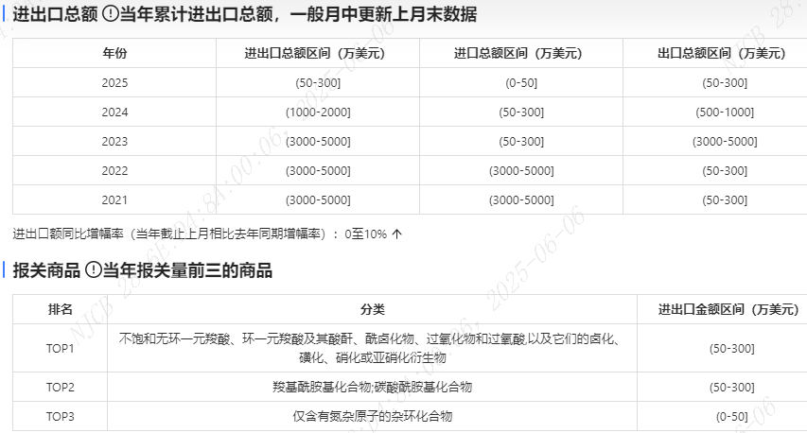

5.金融机构合作
- 与江苏银行的深度合作
2024年6月，人民银行扬州市分行与江苏银行扬州分行联合走访美德莱，针对其出口业务中的结算方式、币种选择及地缘政治风险（如海运成本上升）提供建议。江苏银行明确表示将持续提供金融服务支持，助力企业拓展国际贸易并推动高质量发展
- 跨境金融政策支持
作为省级专精特新“小巨人”企业，美德莱在跨境贸易中获得了金融机构的关注。人民银行扬州市分行对其科研投入和全球化布局给予肯定，并在国际结算优化（如多元化币种结算）方面提供指导，以降低汇率波动和贸易摩擦风险
在2017年西南证券与前途汇的战略合作中，美德莱销售经理曾参与相关活动，虽未明确合作内容，但反映出企业早期对资本市场及投融资渠道的关注。
总结：美德莱的合作以跨境金融服务和产能升级支持为核心，依托政策红利与金融机构资源，强化其全球化布局与技术创新能力

- 触达链路
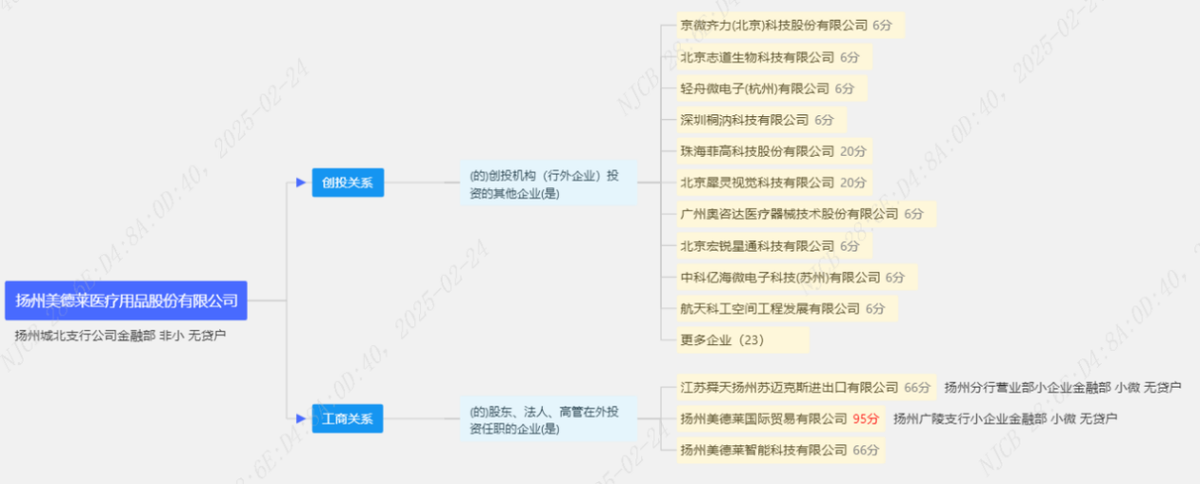
在以上的众多关系中，可以挖掘该企业的工商关系，其中“扬州美德莱国际贸易有限公司”和该企业的亲密分最高，95分，又是我行广陵支行的管户，可以以此为切入点进行营销。

六、专业话题储备（与企业谈什么）
（1）当前中美贸易战的形势对公司业务有怎样的影响？
中美贸易战对公司业务存在多方面影响。在成本与价格上，美国对医疗器械产品加征关税，这直接推高了公司产品的出口成本，低附加值的产品面临价格竞争压力。市场份额方面，美国进口商可能因关税问题转向其他国家采购，公司对美出口业务面临市场份额流失风险。
（2）企业发展与战略
企业从2006年成立至今经历了哪些关键发展阶段？创业遇到过什么样的困难？
初创期（2006-2015）：专注安全注射器研发，通过FDA/CE认证打开国际市场
扩张期（2016-2020）：投资扩建新厂房，产能提升至年30亿支，获国家级专精特新“小巨人”称号
升级期（2021-2025）：投资10亿元建设医疗产业园，智能化产线投产，目标成为全球安全耗材生产基地
战略定位：以“安全回缩自毁技术”为核心，覆盖疫苗、胰岛素等场景，国内市占率超20%，同步拓展欧美立法强制市场
（3）融资情况
企业2021年完成A轮融资后，B轮融资计划及资金用途是什么？
融资进展：2022年股改后计划B轮融资5亿元，拟用于预灌封药包材产线建设（目标市占率提升至15%）
财务健康度：2024年营收预计3.5亿元，净利率18%，负债率35%，获扬州经开区税务减免1700万元支持
（4）产能提升的问题
医疗产业园投产后产能提升至800万支/日，供应链稳定性如何保障？
产能规划：产业园采用“垂直工厂”模式，整合注塑、组装、包装全链条，医用聚丙烯原料自供率超60%
供应链韧性：2024年与扬州市政府合作建立区域医疗耗材集采中心，关键零部件库存周期优化至15天
（5）市场与政策
国内安全注射器渗透率不足10%，企业如何应对政策推广滞后风险？
政策红利：2023年国家卫健委推荐公立医院优先采购安全注射器，美德莱在河北集采中标20家医院，2025年计划进入苏北医院等本地机构
海外对冲：欧美市场收入占比约65%，订单排期至2025年Q2，依赖立法强制需求缓冲国内波动
（6）是否有竞争对手或潜在上下游
美德莱的国内竞争压力主要来自技术型医疗耗材企业（如美瑞华、凯生科技），其上下游链条以高端原材料供应和集采/医院客户为核心，形成“技术+规模化”的竞争力。
（7）是否有竞争对手或潜在上下游
美德莱的国内竞争压力主要来自技术型医疗耗材企业（如美瑞华、凯生科技），其上下游链条以高端原材料供应和集采/医院客户为核心，形成“技术+规模化”的竞争力。

七、企业的风险点排查
企业核心风险集中于：
- 海外市场波动：当前国际收入占比超50%，美国市场占30%。若国际贸易摩擦（如关税壁垒、地缘政治冲突）或欧美法规调整（如安全注射器强制政策松动），可能直接冲击收入稳定性
- 技术壁垒可持续性供：当前专利（如双内置挡片、铰链回弹装置）是核心优势，但医疗器械行业技术迭代快，若国际巨头（如BD、泰尔茂）突破同类技术或开发替代方案，可能削弱竞争优势
- 应链稳定性及政策不确定性：上游医用级聚丙烯、不锈钢针管等供应商集中度高，若关键材料供应短缺或价格波动，可能抬高成本或限制产能
- 企查查显示企业涉及11起司法案件，主要风险点是什么？
风险类型：8起为买卖合同纠纷（占比73%），集中在2023年口罩业务供应链回款延迟
应对措施：2024年引入第三方保理公司优化现金流，诉讼案件和解率提升至80%

八、适配产品套餐
1. 发货前融资外币流贷和国际订单融资、鑫出口；发货后融资信保融资、出口快贷等
推荐理由：公司超50%营收来自海外，出口目的地以欧美市场为主，美元为主要结算币种；且当前订单多为信用证或T/T后收结算模式，存在账期长、汇率波动等问题。针对客户已接单但尚未发货、需备料生产的需求，我行可推荐外币流贷、国际订单融资、或鑫出口，支持出口项下的提前融资，特别适配大客户合同结构，额度可循环使用。若客户发货后回款慢、出现资金紧张问题，小额需求想要信用快速扫码获额产品则推荐出口快贷。大额类可申请线下产品，推荐出口信保融资或出口押汇产品，实现发票的提前变现，有效缓解账期压力。针对出口小单多、客户没时间逐笔申请融资的情况，可使用苏贸贷，该产品具备政策低息、纯信用等优势。对于信用证或托收结算较多的企业，则可推荐进口信用证与出口托收押汇的一体化解决方案，以实现高效率融资通票据，减少资金占用。
2.非融资性保函（预付款/履约类）
推荐理由：国际客户对交货稳定性要求高，常要求开具履约或预付款保函以保障供货信用。对美德莱这类高度依赖出口的医疗企业而言，保函不仅是接单敲门砖，也关系到资金流稳定。保函额度可基于其订单体量、资信评级等灵活设定，办理流程标准化，减轻其以自有资金预垫的压力。公司海外订单多、金额大，对资金锁定和履约保障提出更高要求。
3. 外汇结算及衍生品
推荐理由：公司多币种出口结算需求显著，尤其是美元、欧元和日元。且产品出口周期性强，销售旺季集中，集中结汇时点容易面临结汇价格损失。可营销“自汇达”产品，允许客户在限定时长内选择最佳结汇时点，提高灵活性。同时，营销客户在我行办理出口收汇业务，若客户面临汇入汇出繁琐、资料反复传输的问题，可推荐鑫e汇线上汇入汇款产品，实现系统自动对接、自动上传单据、实时到账等功能，从而提升结算效率。当客户回款暂不结汇，美元账户存在余额闲置时，可配置鑫汇存I/II/III或鑫自存等产品，这些增值型外币存款产品按金额或时间靠档计息，灵活提取，是替代低效外币存放的优选。而若客户境外有资金不想调回但境内缺钱，则可推荐自贸存内贷，通过境外存款质押境内放款的方式，实现低利率、放款速度快的效果。
4. 外汇衍生产品
推荐理由：在汇率风险管理方面，若客户存在美元收汇、汇兑损益大的潜在需求，我行可推荐平价远期、择机远期、价优远期和目标远期等产品，通过锁定目标汇率，帮助客户控制结汇成本，同时保留涨价收益空间。对于客户有汇率预期，希望低价锁汇又能上涨赚钱的情况，则可推荐买入外汇期权、价优区间远期和自汇达等产品。这类产品的优势在于保底不封顶，具备博取汇率弹性收益的潜力。
5. 固定资产贷款 + 订单融资组合
推荐理由：企业正在推进10亿元医疗产业园建设，项目已进入试生产阶段，预计产能较原水平提升5倍至年产30亿支注射器。此为典型的“重资本+高成长”型投资，需匹配“长期投入+短期流动”双线融资体系。固定资产贷款适用于厂房土建、智能产线、自动设备等长期投入，3~5年期贷款有利于摊薄资金压力。而国内订单融资可用于周转现金流，特别应对国内医院集采回款周期长（3~6个月）的挑战，保障原材料采购与备货稳定。客户的医疗园区尚处“设备投产+产销磨合”阶段，前期大宗垫资压力显著，B轮融资仍在推进中，此方案可精准覆盖建设融资缺口及阶段性流动资金紧张问题。
6. 应收账款无追索保理
推荐理由：国内医院回款节奏不一，账期普遍60~120天。特别是医保集采项目以“量大价低+慢回款”为特征。无追索保理不仅可提前释放现金流，更重要的是将账款从资产负债表中剥离，优化企业财务结构，降低报表负担。公司正在推进公立医院渗透（如已中标河北20家医院），订单快速释放背景下，需规避账期风险。

